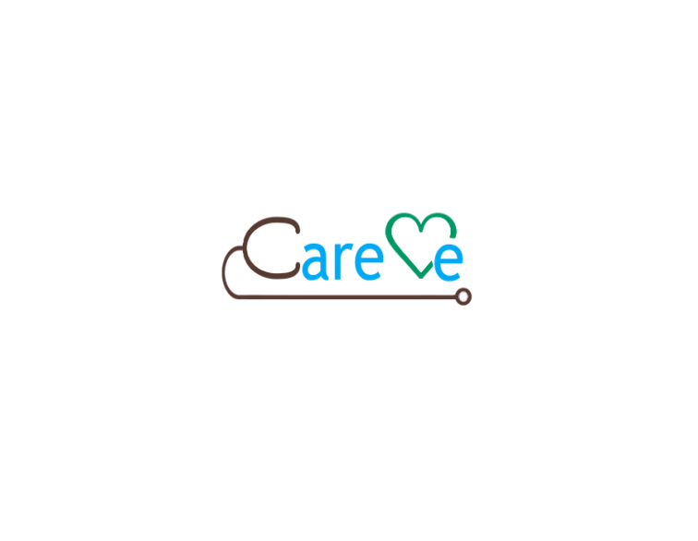

**Rédigé par : Thinhinane IHADADENE**

**Projet CareMe**

**Article N°111**

**Rapport technique**

**Alger le : 12/05/2017**

**Alger le 16/04/2017**

**Article N°**

**Nom livrable**

**Rédaction : Nom rédacteur**

**Rédaction : OUKHENNICHE Abdelkrim**

**Alger le 16/04/2017**

**Article N°201**

**Charte de codage**

# Table des versions

|  |  |  |  |  |
| --- | --- | --- | --- | --- |
| Version | Rédacteur | Description | Date | Validation |
| 1.0 | IHADADENE Thinhinane | Création du document | 5/5/2017 |  |
| 1.1 | IHADADENE Thinhinane | Modification du contenu | 10/5/2017 |  |
| 1.2 | IHADADENE Thinhinane | Modification du contenu | 12/5/2017 |  |
| 1.3 | IHADADENE Thinhinane | Modification du contenu | 13/5/2017 | IHADADENE Thinhinane  BALAMANE Asmaa |
| 1.4 | TAKLIT Zina | Mise en page | 25/05/2017 | TAKLIT Zina |

**A propos du document**

Ce document a pour de décrire notre solution en détails, il vous servira de guide pour comprendre cette solution, ses détails techniques.

Nous vous présenterons son architecture, les matériels nécessaires pour son déploiement et sa mise en œuvre, ainsi que les raisons qui justifient ces choix.

Notre solution CareMe a été élaborée avec soin pour répondre à l’appel d’offre national n°111A/2017. Cette solution reste ouverte pour s’adapter à vos besoins.

Table des matières

Table des versions 2

1. presentation de careme 8

1.1. Description du projet 8

1.2. Objectifs 8

1.3. Enjeux 8

2. Etude de l’existant 9

2.1. Périmètre du projet 9

2.2. Les acteurs du système 9

2.2.1. ministère de la santé publique et de la reforme hospitalière 10

2.2.2. L’unité de santé 10

2.2.3. entreprise prestataire du transport 11

3. Analyse des risques 11

4. Description de la solution 12

4.1. Architecture matérielle et fonctionnement 13

4.1.1. Ordinateur 13

4.1.2. smartphone 14

4.1.3. Glucomètre 14

4.1.4. tensiomètre 18

4.1.5. Pèse-personne 19

4.1.6. Equipements de géolocalisation des atteints d’Alzheimer 21

4.2. architecture logicielle 24

4.3. description 24

4.3.1. Tiers client 25

4.3.2. pour le ministere 26

4.3.3. pour l’unite de sante 26

4.3.4. Pour les patients 28

4.3.5. pour l’entreprise prestataire de transport 30

4.4. Tiers métier 31

4.4.1. Gestion des comptes 32

4.4.2. gestion des rappels 32

4.4.3. gestion des notifications des alertes et plannings 32

4.4.4. gestion du transport 32

4.4.5. gestion du SUIVI ET mesure des indicteurs de santé 33

4.4.6. gestion du suivi du malade 34

4.4.7. gestion du traitement du patient 34

4.5. Tiers des données 34

4.6. geolocalisation 35

5. apport de notre solution 37

5.1. Solution USSD pour les patients n’ayant pas d’accès internet 37

5.2. numéro vert 38

5.3. application en mode offline et technology web storage 38

6. Déploiment de la solution 38

7. Maintenance 38

Tables des figures

Figure ‎4‑1 Interaction des utilisateurs avec CareMe 13

Figure ‎4‑2 Interaction de l'administrateur du ministère avec CareMe 13

Figure ‎4‑3 Ordinateur doté d'un navigateur web 14

Figure ‎4‑4 schéma de mesure de glycémie 14

Figure ‎4‑5 schéma fonctionnel de la mesure de la glycémie avec CareMe 15

Figure ‎4‑6 Glucomètre IHealth BG 5 16

Figure ‎4‑7Glucomètre IHealth BG1 17

Figure ‎4‑8 Glucomètre Contour Bayer Xt Lecteur Glycémie 17

Figure ‎4‑9 Mesure de la tension 18

Figure ‎4‑10 schéma fonctionnel de la prise de tension avec CareMe 18

Figure ‎4‑11 Tensiomètre de poignet Archos 19

Figure ‎4‑12 Tensiomètre ordinaire Spengler Autotensio SPG 440 19

Figure ‎4‑13 schéma fonctionnel de la peser des personnes avec CareMe 20

Figure ‎4‑14 pèse-personne IHealth scale HS3 20

Figure ‎4‑15 pèse personne électronique OKOIA PERSONAL SCALE CGS4 20

Figure ‎4‑16 pèse-personne Mécanique-MS10K 21

Figure ‎4‑17 un malade atteint d'Alzheimer 21

Figure ‎4‑18 Ceinture de géolocalisation d'un atteint d'Alzheimer 21

Figure ‎4‑19 schéma fonctionnel de la localisation d'un atteint d'Alzheimer 22

Figure ‎4‑20 ceinture de GEOTONOME 23

Figure ‎4‑21 Architecture de CareMe 24

Figure ‎4‑22 Déploiement de CareMe 24

Figure ‎4‑23 Interface administrateur du ministère 25

Figure ‎4‑24 Interface administrateur US 26

Figure ‎4‑25 Interface du médecin 26

Figure ‎4‑26 Interface paramédical 27

Figure ‎4‑27 Interface secrétaire 27

Figure ‎4‑28 Interface du malade 28

Figure ‎4‑29 Interface diabétique 29

Figure ‎4‑30 Interface administrateur de transport 29

Figure ‎4‑31 Interface du chauffeur 30

Figure ‎4‑32 Schéma fonctionnel du module gestion des comptes 31

Figure ‎4‑33 schéma fonctionnel du module gestion de transport 32

Figure ‎4‑34 schéma fonctionnel du module gestion du traitement du patient 33

Figure ‎4‑35 schéma de la géolocalisation 34

Figure ‎4‑36 architecture 3-tiers de CareMe 35

Figure ‎5‑1 Solution USSD 36

# presentation de careme

## Description du projet

CareMe est un projet initié par notre entreprise 2Tech en réponse à l’appel d’offre national n°111A/2017 lancé par le ministère de la sante de la population et de la réforme hospitalière.

L’appel d’offre n°111A/2017 a été lancé par le ministère de la sante de la population et de la réforme hospitalière suite à un constat alarmant concernant la santé publique.

En effet, plus de 16% de la population algérienne est atteinte de diabète, une maladie chronique très dangereuse si le patient n’est pas suivi correctement, or en Algérie, les nombre d’unités de santé et de médecins est insuffisant pour offrir un suivi régulier aux diabétiques, ce qui induit naturellement à des complications altérant l’état de santé des malades, un fait grave notamment lorsqu’on sait que plus de 80% de ces complications pourraient être évitées grâce à une bonne prise en charge du diabétique.

Une autre maladie est aussi en plein croissance en Algérie, il s’agit de l’Alzheimer une maladie neurodégénérative incurable, qui affecte le cerveau et évolue jusqu’à rendre la personne incapable d’effectuer aucune tâche elle-même, le nombre estimé de personne atteinte d’Alzheimer est de 100 000 personnes, cependant aucune statistique officielle n’a été publié. En Algérie, aucune structure de prise en charge n’existe et souvent les malades s’égarent et sont difficilement retrouvables.

Les grossesses à risques aussi constituent de nos jours un des plus gros problèmes de santé publique, et le taux de mortalité suite à ces dernières est en constante augmentation, et près de 75%[1] des grossesses à risque ne sont pas suivies, conduisant ainsi à la mort dans plus de 50% des cas, notamment suite à l’absence de structures spécialisées pour le suivi et d’ambulances spécialisés.

Partant de cet ensemble de faits, le ministère de la sante dans l’objectif d’apporter un soutien et d’améliorer le suivi de ces catégories de patients à lancé l’appel d’offre précédemment cité pour création d’une plateforme de suivi à distance des diabétiques, femmes enceintes ayant une grossesse à risque et des atteints d’Alzheimer.

2Tech a donc décidé d’apporter grâce à son savoir-faire, son expérience et son professionnalisme une réponse complète matérielle, logicielle intégrée et technologique pour la mise en place d’un système d’assistance à distance pour les patients, ainsi que son déploiement, pour aider ses catégories de malade et leur apporter un soutien nécessaire mais aussi sauver le maximum de vie humaines.

## Objectifs

* Permettre au malade d’effectuer leurs suivis à distance ;
* Réduire le taux de mortalité due aux grossesses à risque ;
* Aider les diabétiques dans leurs vies quotidiennes pour éviter les complications liées à leur maladie ;
* Décharger les médecins des tâches superflues, et leurs offrir un dossier médical complet permettant de prendre en charge le patient d’une façon adéquate ;
* Offrir le transport nécessaire aux malades ;
* Assurer la prise en charge des urgences à l’heure.

## Enjeux

* Assurer la disponibilité du système, et sa robustesse ;
* Assurer la confidentialité des données ;
* Conduite du changement lié au projet.

# Etude de l’existant

Les centres hospitaliers et unités de sante algériennes n’ont aucun système informatisé permettant la gestion des dossiers des malade, ni encore moins le suivi de ce dernier ou garder la trace des historiques de consultations. Le malade se voit, en effet, créé un dossier médical dans chaque unité où il se fait soigner ou hospitaliser. Les médecins et autres praticiens de la santé sont donc confrontés à un réel problème celui de l’absence des informations nécessaires pour une bonne prise en charge du malade, souvent ses informations sont décisives lors de la prise de décision concernant la santé voire la vie du malade. Les malades, étant généralement peu sensibilisés face à l’importance de ses informations accordent, donc, peu d’importance à l’interrogatoire du médecin, parfois ils veulent aussi cacher des informations qu’ils jugent gênantes. La disponibilité d’un unique dossier médical commun pour tous les hôpitaux, contenant toutes les informations du patient est donc une nécessité urgente afin d’apporter un traitement adéquat à ce dernier. De plus, les informations qui sont stockées dans des support papiers, deviennent de plus en plus difficiles à gérer et ralentissent la prise en charge du patient, parfois aussi elles s’égarent et rendent la traçabilité du suivi difficile.

En matière de prise en charge des maladies chroniques et neurologiques, notre pays est à un taux de prise en charge quasiment nul comme cité précédemment aucun organisme de suivi dédié n’existe, et les malades peinent pour avoir des rendez-vous dans des délais raisonnables, parfois dus à la surcharge d’autre fois dues à la localité très éloignée de ces derniers compliquant encore plus leurs suivis. La gestion des urgences est aussi difficile avec le système actuel, en effet plus de 50% des femmes enceintes ayant des grossesses à risque sont mortes car les ambulances n’ont pas pu être acheminées à temps ou bien pour indisponibilité de ces dernières dans leurs régions.

La mise en place d’un système informatique permettant de pallier à ces problèmes et donc bien plus qu’évidente.

CareMe, apportera avec lui le changement requis pour mieux gérer tous ces aléas. En effet, L’informatisation du système permettra de prendre en charge plus de patients par jour pour les médecins qui auparavant devait refaire un interrogatoire et une consultation générale pour chaque patient notamment ceux qu’ils voyaient pour la première fois même s’ils ont été préalablement examinés, en termes de temps cela permettra de gagner près de 20mn par malade soit un total de 4h de travail pour les médecins. En termes de prise en charge des grossesses à risque les estimations sont très optimiste, une bonne gestion du transport permettra d’acheminer les secours à temps et pourra réduire de 60% le taux de mortalité.

La mise en place d’un système de suivi requiert bien évidemment du matériel spécialisé (équipements de géolocalisations des malades, glucomètres, tensiomètres …) qui malheureusement n’est pas disponible en Algérie, l’importation d’un matériel dédiés et donc primordial.

## Périmètre du projet

La problématique lancée s’articule autour des établissements suivant :

* Ministère de la santé publique et de la réforme hospitalière ;
* Unité de soin (US.) : Un Centre Hospitalo-Universitaire (CHU), Etablissements Hospitaliers (EH), Établissements Hospitaliers Spécialisés (EHS), Établissements Publics Hospitaliers (EPH), Établissements Publics de Santé de Proximité (EPSP), Polyclinique ;
* Entreprise prestataire du transport.

## Les acteurs du système

Le recensement des différents acteurs de établissements décrit en 1, a abouti à la liste suivante, les acteurs sont classés selon les établissements auxquels ils appartiennent :

### ministère de la santé publique et de la reforme hospitalière

#### adiministrateur

L’administrateur au niveau du ministère, est un poste dans lequel la personne qui l’occupe se charge de surveiller le fonctionnement du système, de l’administrer et de veiller à sa disponibilité.

### L’unité de santé

#### Les médecins

Les médecins sont les acteurs les plus importants avec lesquels les patients sont en interaction constante tout au long du processus de traitement voir à vie lorsqu’il s’agit d’une maladie incurable. Les médecins prennent en charge les patients, ils sont amenés donc a donné un diagnostic à un patient, à l’orienter vers un médecin spécialiste si nécessaire. Le médecin rédige des comptes rendus qu’il communique à son malade afin de l’informer de la façon la plus détaillée possible de sa malade et des mesures qu’il doit prendre afin de guérir ou de réduire les effets de la maladie. Il définit aussi les paramètres qui doivent être suivis régulièrement (tension, diabète, poids, …), il fixe aussi la fréquence de suivi, les horaires de prises des médicaments et la dose.

#### Les paramédicaux

Les paramédicaux, sont des membres de l’équipe médicale qui ont des responsabilités, variant selon leurs statuts. Ils ont un ensemble de fiches à suivre, c’est-à-dire des médicaments qu’ils doivent administrer aux patients, ou un traitement à effectuer. Ils peuvent aussi avoir le droit de remettre des résultats des analyses, des bilans, des radiographies ou IRM.

#### les secretaires

Les secrétaires sont chargés de la gestion des rendez-vous et planning des médecins. Elles s’occupent notamment de l’attribution des rendez-vous pour les malades n’ayant fait aucun suivi préalable à l’hôpital, de mentionner les rendez-vous donnés par le médecin.

#### Les patients

Dans tout processus de traitement le patient est le noyau central, sa contribution est primordiale pour la réussite du processus. Tout malade est amené donc à consulter un médecin en prenant un rendez-vous, ou bien en ayant été évacué en urgence. Le malade, a suite à sa consultation chez le médecin un diagnostic, un compte rendu s’il le souhaite. Une prescription médicamenteuse à suivre, des bilans à faire, des radiographies aussi suivant son état et sa maladie. Le médecin peut aussi lui indiquer un régime alimentaire rigoureux ou indicatifs à suivre.

Et suivant la maladie certaines particularités apparaissent :

Diabétiques

Toute personne ayant eu une glycémie à jeun supérieure à 1,26g/l plus de deux fois est déclarée diabétique.

L’objectif du suivi du diabète étant de stabiliser le taux de glycémie dans le corps du malade et surtout d’éviter les différentes complications qui y sont liées tel que : la diminution de l’acuité visuelle allant même jusqu’à devenir aveugle, toutes les complications cardiovasculaires notamment l’hypertension artérielle, l’atteinte des reins.

Ceci rend le suivi d’un diabétique particulier, en effet le patient doit surveiller sa glycémie régulièrement suivant un schéma défini par son médecin. Il doit aussi consulter régulièrement plusieurs spécialistes suivant les indications de son médecin traitant. Si un diabétique est déclaré hypertendu, il devra surveiller régulièrement sa tension.

Atteints d’Alzheimer

L’Alzheimer est une maladie neurodégénérative causant une altération progressive de la mémoire et de l’idéation, suffisamment marquée pour handicaper les activités de la vie de tous les jours, apparue depuis moins 6 mois et associée à un trouble des fonctions cognitives ».

Le suivi de la maladie d’Alzheimer a pour objectif d’apporter un soutien au malade et de faciliter sa prise en charge par sa famille ou un assistant.

Un malade atteint d’Alzheimer doit obligatoirement avoir un assistant et surveiller car il n’est plus dans un état lui permettant d’agir seul.

Femmes enceintes ayant une grosse à risque

Les diagnostics des grossesses à risque sont très variés Hypertension artérielle (HTA), diabète gestationnel, hémorragies génitales, septicémies puerpérales, cardiopathies, dystocies, et autres. Cependant, la majorité de ses causes nécessite une hospitalisation et une surveillance immédiate jusqu’à accouchement, de ce fait aucun suivi à distance ne peut être apporté, sauf pour le cas de la HTA et du diabète gestationnel où la femme doit surveiller elle-même sa tension ou sa glycémie, suivant les indications données par le médecin.

#### l’assistant

L’assistant est une personne chargée d’aider le patient, de veiller à ce que ce dernier prenne son traitement, suive les indications du médecin et respecte ses rendez-vous.

Si l’assistant, assiste un malade atteint d’Alzheimer, il doit savoir à tout même son emplacement, si ce dernier ne s’est pas égaré. Il doit aussi savoir l’état de santé du patient qu’il assiste et signaler toute anomalie à son médecin.

L’assistant est en général un membre de la famille, sinon une personne désignée par l’établissement hospitalier.

### entreprise prestataire du transport

#### administrateur du système

Gere les comptes des transporteurs, et le compte rendu de leurs activités et celui des demandes de transport en temps réel.

#### LES CHAUFFEURS

Consulte les demandes qui lui sont affectées, localise le patient et son domicile, ainsi que l’hôpital le plus proche pour évacuer le malade.

# Analyse des risques

Tout projet d’une grande envergeure comporte des risques notamment s’il s’agit d’un projet porteur de grands changements, et CareMe en fait partie.

L’analyse de risque a abouti au recensement des risques suivant :

|  |  |  |  |  |
| --- | --- | --- | --- | --- |
| N° | Risque potentiel | Gravité | Probabilité | Solution |
|  | Au cas où la valeur des indicateurs de santé saisis est erronée. | Critique | Peu probable | * Une demande de confirmation |
|  | Si le malade est un alphabète comment il pourra utiliser notre système ? | Significative | Peu probable | * Lui affecter un assistant membre de famille. * Enrichir l’interface d’une façon conviviale. |
|  | Le patient ne possède pas de smartphone. | Significative | Peu probable | * Désigner un proche pour qu’il le fasse à sa place. * Utiliser code USSD |
|  | Internet non disponible | Significative | Probable | * Utiliser un numéro vert. * Utiliser code USSD * Pour une consultation du traitement, exploiter la technologie du Web Storage et application offline |
|  | Manque de disponibilité de ressources de transport | Mineur | Rare | * Contacter le centre hospitalier en cas d’urgence (exploiter les ambulances de l’hôpital) |
|  | Un utilisateur perd son appareil alors qu’il est connecté au système. | Critique | Rare | * IL déclare l’incident auprès de l’administrateur de son compte afin de gérer ça. |
|  | Risque d’attaques réseaux notamment les attaques par déni de services distribué, vol de base de données | Critique | Probable | * Utiliser des mesures de sécurité (détaillées ci-après) |

Pour plus de détails consulter le document 2tech_CareMe211_SpécificationsTecheniques_version1.2_10052017 la section spécifications techniques côté sécurité.

2tech comme son labelle l’indique, vous offre toujours la qualité et la sécurité. Le schéma suivant explique comment 2tech vous assurera la sécurité sur le réseau et pourra vous aidez à mettre au point une politique de sécurité de renommé mondiale :

Les attaques par déni de service distribué (DDoS) sont en constantes augmentation, très facile à mettre en œuvre et vise différents types d’organismes, il parait donc naturel de s’en protéger, pour se faire 2Tech vous propose d’utiliser des équipements dédiés à la lutte contre les attaques DDoS, qui seront configurés selon vos besoins, cette proposition est supplémentaire elle n’est donc pas incluse dans les cout initiaux, toutefois si vous le souhaiter, nous sommes prêts à vous communiquer les coût relatifs à l’établissement de cette solution.

# Description de la solution

CareMe, est une solution innovante adéquate, simple à mettre en œuvre et surtout à moindre coût et pour le ministère et pour les patients.

CareMe est composé de trois applications : une application web, mobile multiplateforme et desktop pour les malades, praticiens et autres employés de l’hôpital et ceux de l’entreprise de transport.

Pour les administrateurs du ministère une application web ou desktop.

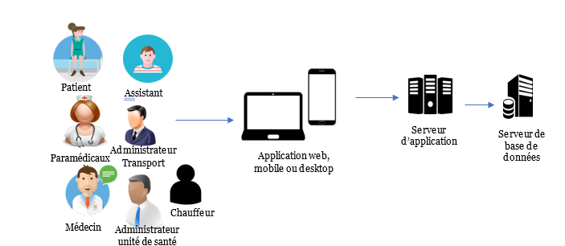

Figure ‎4‑1 Interaction des utilisateurs avec CareMe



Application web ou desktop



Serveur de base de données



Serveur d’application



Administrateur Ministère

Figure ‎4‑2 Interaction de l'administrateur du ministère avec CareMe

Dans ce qui suit nous allons décrire l’architecture plus en détails.

## Architecture matérielle et fonctionnement

L’utilisation de CareMe requiert un ensemble d’équipements dont la majorité sont à faible coût. Un utilisateur afin qu’il puisse accéder à CareMe doit disposer d’un ordinateur ou d’un smartphone. De plus, CareMe étant destiné au suivi des diabétiques, femmes enceintes ayant une grossesse à risque et des atteints d’Alzheimer, il requiert donc un ensemble d’équipements spécialisés : glucomètres, tensiomètres, équipements de géolocalisation. Ces équipements peuvent allaient de la configuration la plus basique à plus sophistiquée. CareMe prend en charge toutes ces configurations, car nous savons que les patients peuvent avoir les moyens de payer ou pas.

Dans ce qui suit nous allons décrire le matériel et son fonctionnement :

### Ordinateur

L’ordinateur nécessaire, doit uniquement disposer d’une connexion internet (ADSL, 3G, 4G …), et d’une configuration basique permettant d’utiliser un navigateur web avec confort. Donc, un navigateur compatible doit être installé sur l’ordinateur au préalable.

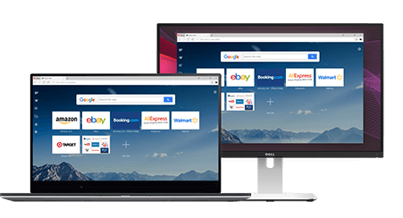

Figure ‎4‑3 Ordinateur doté d'un navigateur web

### smartphone

Pour faire fonctionner l’application web il suffit d’avoir un smartphone doté d’un GPS et d’un navigateur web compatible. Cependant pour faire fonctionner l’application mobile, il faut au minimum avoir un système Android 4.4, ou IOS 5 ou un Windows phone.

### Glucomètre

#### Fonctionnement

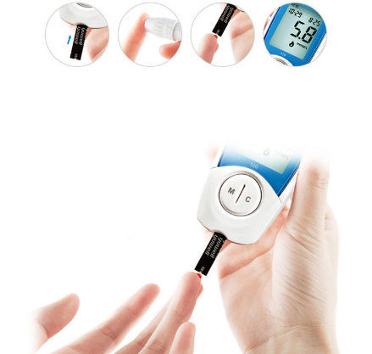Le glucomètre est un équipement utilisé par les diabétiques et les femmes enceintes ayant une grosse à risque pour cause de diabète gestationnel. Il leurs permet de mesurer leurs taux de glycémie. L e diabétique doit, en effet, être muni d’un autopiquer pour effectuer une prise de sang de petite quantité, il met la bandelette dans l’appareil, puis il dépose la goutte de sang sur la bandelette, le glucomètre lui affiche ainsi son taux de glycémie.

Figure ‎4‑4 schéma de mesure de glycémie

Si le patient dispose d’un glucomètre ordinaire, il saisira la valeur de sa glycémie, sinon cette dernière sera communiquée par wifi ou Bluetooth à CareMe, ou bien automatiquement détectée s’il s’agit d’un glucomètre connecté au smartphone. Un fois la valeur récupérée, elle sera sauvegardée dans le système, et le malade sera informée de son état, si une hypoglycémie ou hyperglycémie a été détectée, le système contactera une ambulance pour urgence. Le médecin et l’assistant pourront consulter ses valeurs ultérieurement.

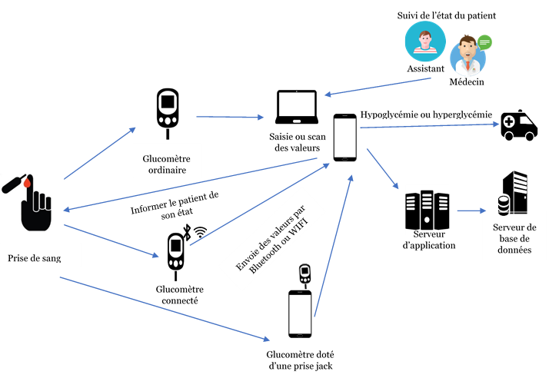

Figure ‎4‑5 schéma fonctionnel de la mesure de la glycémie avec CareMe

#### Glucomètres proposés

Ihealth smart BG5

Glucomètre sans fil doté de technologie Bluetooth lui permettant d’être connecté à CareMe via PC ou Smartphone. Cette facilité offre un confort au patient maximal avec la légèreté de l’appareil et le déchargement du patient aléas liés à la gestion des sauvegardes des glycémies mesurées.

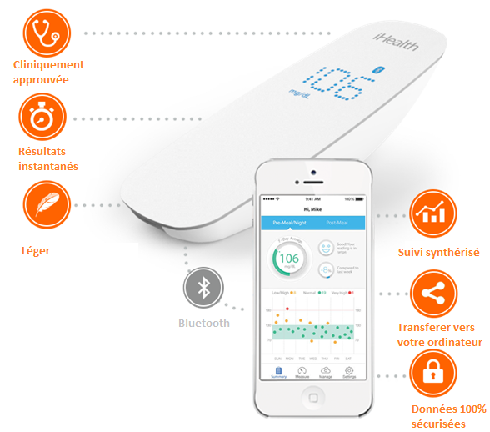

Figure ‎4‑6 Glucomètre IHealth BG 5

ihealth-align BG1

Glucomètre doté d’une prise jack lui permettant d’être branché directement sur le smartphone. Permet une discrétion, et une portabilité facilitant ainsi la vie d’un diabétique notamment les diabétique jeunes et enfants qui doivent transporter avec eux un glucomètre au cours de la journée.

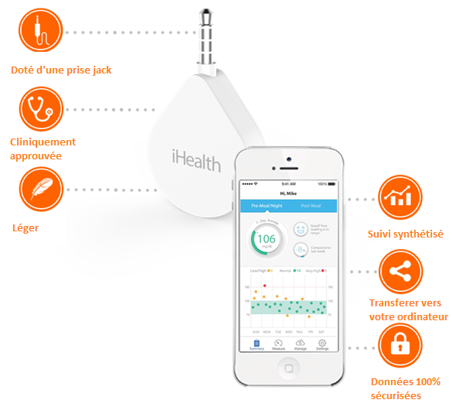

Figure ‎4‑7Glucomètre IHealth BG1

Glucomètre ordinaire : Bayer Contour Xt Lecteur Glycémie

La majorité des patients diabétiques disposent de ce type de glucomètre, afin de ne pas les contraindre surtout s’ils n’ont pas les moyens d’acheter un nouveau glucomètre ainsi que ses recharges, CareMe est compatible avec les glucomètres simples, grâce à la possibilité de saisie, et scan des valeurs mesurées.

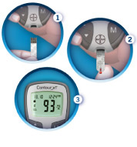

Figure ‎4‑8 Glucomètre Contour Bayer Xt Lecteur Glycémie

### tensiomètre

#### fonctionnement

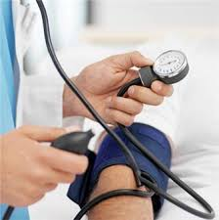Un tensiomètre est un appareil qui permet la mesure de la tension artérielle. Il est utilisé pour le suivi de la HTA chez les femmes enceintes et les diabétiques ayant une HTA.

Figure ‎4‑9 Mesure de la tension

Instantané léger

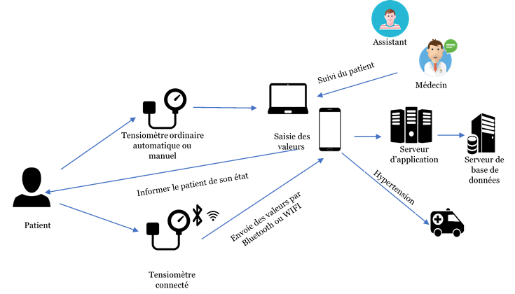Si le patient dispose d’un tensiomètre ordinaire, il saisira les valeurs de sa tension, sinon cette dernière sera communiquée par wifi ou Bluetooth à CareMe. Un fois la valeur récupérée, elle sera sauvegardée dans le système, et le malade sera informée de son état, si une hypertension a été détectée, le système contactera une ambulance pour urgence. Le médecin et l’assistant pourront consulter ses valeurs ultérieurement.

Figure ‎4‑10 schéma fonctionnel de la prise de tension avec CareMe

#### tensiomètres proposés

Tensiomètre connecté -Tensiomètre Poignet Archos

Nous vous proposons un appareil certifié FCC et CE médicaux. Le choix de ce type de tensiomètre est basé sur la volonté de simplifié la gestion des bases de tensions, et d’offrir un confort assuré au malade.

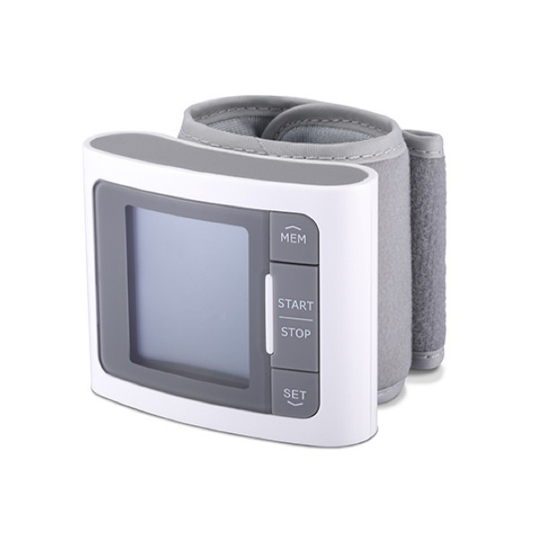

Figure ‎4‑11 Tensiomètre de poignet Archos

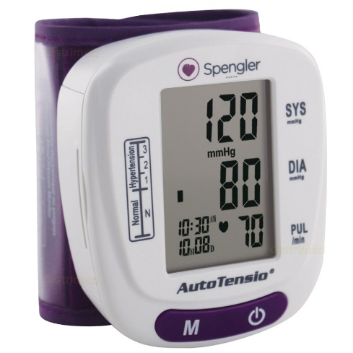Tensiomètre ordinaire Spengler Autotensio SPG 440

Figure ‎4‑12 Tensiomètre ordinaire Spengler Autotensio SPG 440

Etant donné que la majorité des patients disposent de ce type de tensiomètre nous le prenons en compte afin de ne pas les contraindre à acheter un nouveau s’ils n’ont pas les moyens.

Ce type de tensiomètre permet de :

Il fournir une mesure précise et détecter automatiquement les arythmies.

Économiser de l’énergie, le tensiomètre dispose d'un arrêt automatique et vous indiquera également le niveau de charge des piles.

### Pèse-personne

#### fonctionnement

Permet de peser une personne afin de pouvoir calculer par la suite son indice de masse corporelle (IMC), il est utilisé par toutes les personnes.

Si le patient dispose d’un tensiomètre e ordinaire, il saisira la valeur de son poids, sinon cette dernière sera communiquée par wifi ou Bluetooth à CareMe. Un fois la valeur récupérée, elle sera sauvegardée dans le système, et le malade sera informée de son IMC. Le médecin et l’assistant pourront consulter ses valeurs ultérieurement.

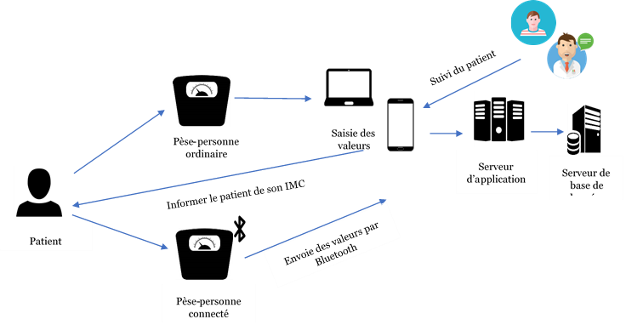

Figure ‎4‑13 schéma fonctionnel de la peser des personnes avec CareMe

#### Equipements proposés

Pèse-personne connecté – Ihealth scale HS3

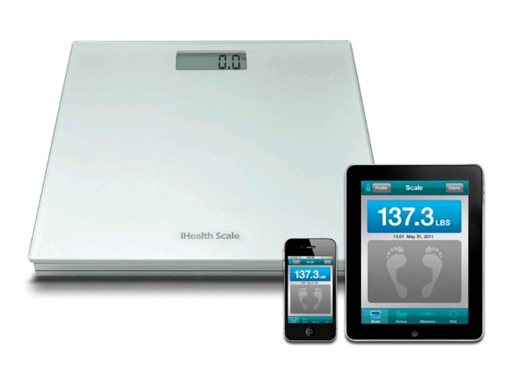

Figure ‎4‑14 pèse-personne IHealth scale HS3

Pour les personnes disposants des moyens financiers, ce type de pèse-personne permet d’offrir une pesée exacte, de calculer l’IMC mais aussi de permettre une connexion automatique vers CareMe pour assurer un suivi facilité d’IMC.

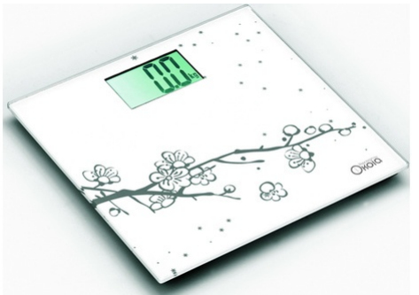Pèse-personne électronique - OKOIA PERSONAL SCALE CGS4

Figure ‎4‑15 pèse personne électronique OKOIA PERSONAL SCALE CGS4

Le pèse-personne électronique OKOIA permet d’avoir une mesure précise du poids, de sauvegarder les historiques pour 4 personnes en même temps. Très léger, et à faible cout, il est une très bonne option pour toute personne souhaitons suivre son IMC et son poids d’une manière idéale.

Pèse-personne Mécanique-MS10K

Figure ‎4‑16 pèse-personne Mécanique-MS10K

Pour les personnes ne disposant pas des moyens financier, l’utilisation d’un pèse-personne mécanique est possible avec CareMe. Ce type de pèse personne est d’ailleurs, un très bon choix, pour la précision offerte.

### Equipements de géolocalisation des atteints d’Alzheimer

#### fonctionnement

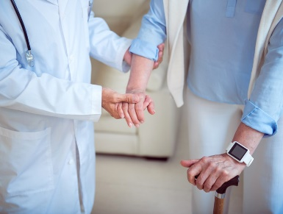

Figure ‎4‑17 un malade atteint d'Alzheimer

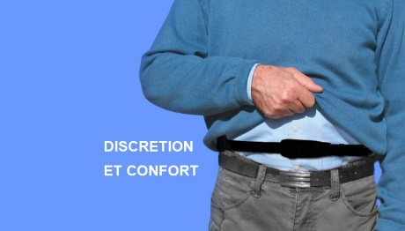Equipements utilisés pour géolocalisés les atteints d’Alzheimer afin d’assurer un maximum de sécurité.

Un malade atteint d’Alzheimer peut être équipé d’une ceinture ou d’un bracelet, cet équipement se chargera d’envoyer les données de localisation à notre serveur d’application, qui les communiquera à l’assistant ou au médecin s’il le souhaite. Si le serveur d’application détecte un dépassement de périmètre, il alertera l’assistant et effectuera une demande de transport urgente pour récupérer le malade.

Figure ‎4‑18 Ceinture de géolocalisation d'un atteint d'Alzheimer

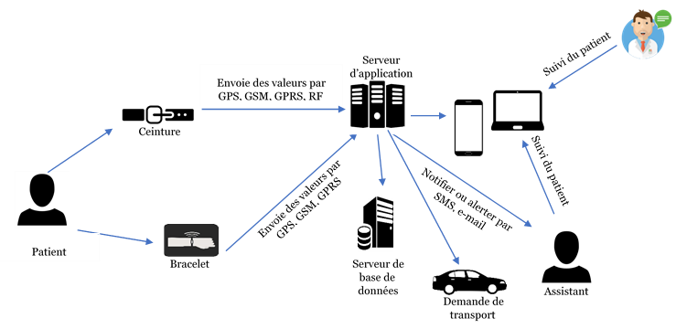

Figure ‎4‑19 schéma fonctionnel de la localisation d'un atteint d'Alzheimer

#### equipements proposés

Ceinture pour la géolocalisation des malade atteints d’Alzheimer

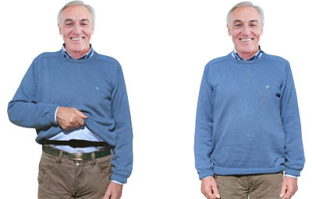

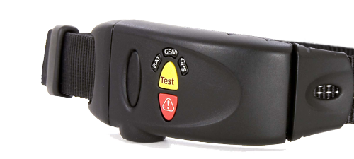On propose la ceinture GEOTONOME, pour protéger les malades atteints d’Alzheimer, il suffit d’équiper la personne à protéger avec cette ceinture ultra-légère (200 grammes) en sous-vêtement. Portée à la taille sous un simple tee-shirt, la ceinture est invisible par l’entourage. Une fois mise à la taille… il n’y a rien d’autre à faire. La ceinture est entièrement automatique. En sortant du domicile, la ceinture active automatiquement son "mode Suivi" et actualise sa position toutes les 30 secondes sur la carte de votre interface en ligne CareMe grâce à une convention avec GEOTONOME. De retour au domicile, la ceinture repasse automatiquement en "mode Domicile" avec une autonomie de batterie d'environ 2 semaines.

Figure ‎4‑20 ceinture de GEOTONOME

Technologies utilisées

GPS

Pour Calculer sa position géographique à 5 mètres près, où qu'elle soit et en quelques secondes.

GSM

Pour communiquer sa position et vous envoyer des alertes par SMS.

GPRS

Pour transmettre ses positions vers un serveur sécurisé pour vous permettre de suivre les déplacements de la personne équipée en temps réel continu sur Internet dans votre interface personnelle du CareMe

RF

Rester en veille profonde tant qu'elle est à portée radio de sa base RF-Domicile (livrée avec la ceinture) pour préserver l'autonomie de sa batterie.

3D

Pour analyser les mouvements de la personne en temps réel et de détecter une chute

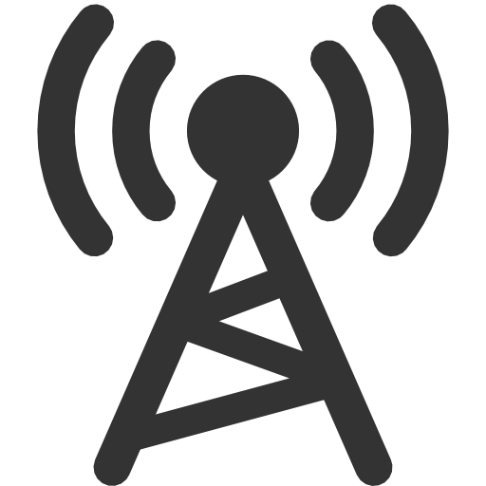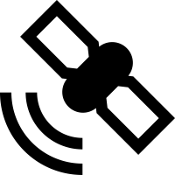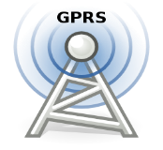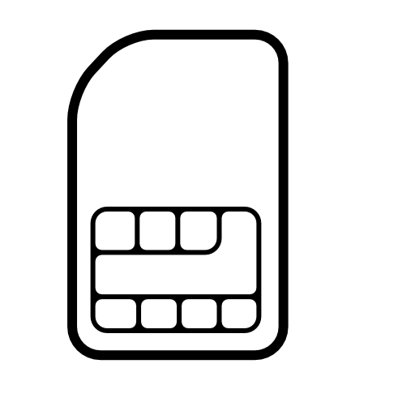

Bracelet de localisation d’un patient atteint d’Alzheimer GW100A

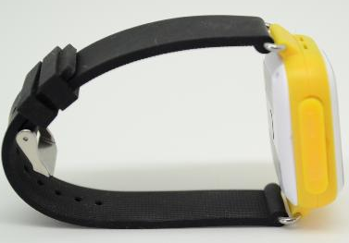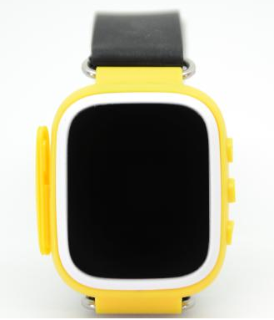

GPS

Pour Calculer sa position géographique à 5 mètres près, où qu'elle soit et en quelques secondes.

GSM

Pour communiquer sa position et vous envoyer des alertes par SMS.

GPRS

Pour transmettre ses positions vers un serveur sécurisé pour vous permettre de suivre les déplacements de la personne équipée en temps réel continu sur Internet dans votre interface personnelle du CareMe

RF

Rester en veille profonde tant qu'elle est à portée radio de sa base RF-Domicile (livrée avec la ceinture) pour préserver l'autonomie de sa batterie.



**Pour plus de détails sur les caractéristiques du matériel, consulter le document 2tech_CareMe005_FicheTechnique_version1.3.docx**

## architecture logicielle

## description

Notre solution CareMe est structurée suivant l’architecture 3-tiers. Nous avons choisi cette architecture partant des deux points de vue. Du point de vue utilisateur cette architecture permet de :

* Rendre les évolutions du logiciels transparentes aux différents utilisateurs, ils n’ont donc pas besoin de mises à jour ;
* Décharger les utilisateurs de la nécessité de disposer d’un certain matériel informatique qui peut s’avérer couteux pour eux, surtout pour les patients qui peuvent être des personnes démunies.

Du point de vue technique, cette architecture permet :

* Une flexibilité du déploiement, de ce point de vue chaque tiers peut être hébergé sur un serveur différent ;
* Assurer une meilleure sécurité, car chaque service peut être sécurisé d’une façon individuelle et ce à chaque niveau ;
* Améliorer les performances du système, vu la possibilité d’héberger une couche sur plusieurs serveurs et donc de faire de la distribution de charge d’où d’assurer une meilleure qualité du service.

L’architecture 3-tiers est composés d’une couche présentation, une couche métier et une couche accès aux données comme le montre la figure suivante :

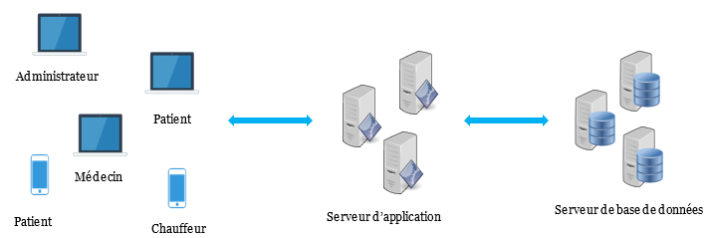

Figure ‎4‑21 Architecture de CareMe

Etant donné que nous avons utilisé l’architecture 3-tiers, le déploiement de notre solution suit le schéma suivant :

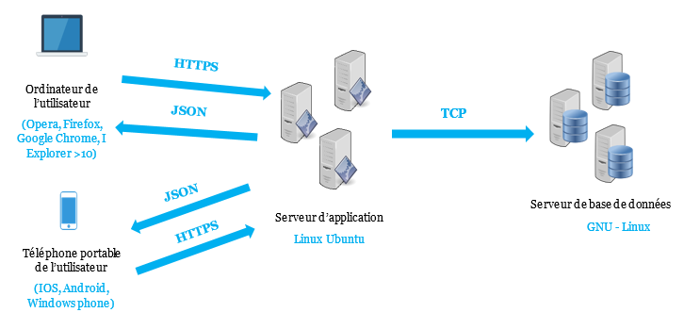

Figure ‎4‑22 Déploiement de CareMe

Il est à noter que nous ajusterons notre solution en tenant compte de votre architecture réseau, et de manière à créer des répliques et sauvegardes mais aussi assurer une bonne répartition de charges.

### Tiers client

Appelé aussi couche présentation est constituée de l’application mobile, d’une application web et une application desktop qui seront utilisée par tous les acteurs qui seront en interaction avec le système à savoir : les praticiens de la santé, administrateurs, malades, assistants et chauffeurs.

Il est à noter que pour des raisons de sécurité l’administrateur au niveau du ministère ne pourra pas utiliser de version mobile.

L’objectif du développement de la version mobile et desktop, de l’application web étant de faciliter l’accès à CareMe et de le rendre accessible de partout, conduit bien évidemment à l’équivalence des de toutes les applications en termes de présentation de l’interface et des fonctionnalités offertes.

De ce fait, nous décrirons les différentes interfaces pour une seule version de l’application. Il est à noter que toutes les spécifications fonctionnelles seront implémentées, pour plus de lisibilité des schémas nous allons donc en lister quelques-unes, pour plus de précisions veuillez consulter le document des spécifications fonctionnelles **2tech_CareMe102_SpécificationsFonctionnelles_Version1.2.docx.**

Pour toute application, le design de l’interface utilisateur constitue bien évidemment une partie primordiale du développement, en effet, l’utilisateur interagit principalement avec ces interfaces, une bonne conception de ces dernières afin d’attirer l’attention des utilisateurs mais aussi de les aider à effectuer les actions voulues en un nombre minimal de clic est notre objectif principal. La diversité des acteurs du projet induit naturellement à une diversité des interfaces, et chaque interface prendra en compte la particularité des utilisateurs ciblés, de plus elle sera conçue de manière ergonomique et ne contiendra que les boutons et menus nécessaires pour cet utilisateur.

Dans ce qui suit une description des interfaces et leurs contenues, ces dernières seront développées grâce à du HTML5, CSS3, JavaScript, JQuery.

Il est a noté que des prototypes seront développés et tester avec les utilisateurs afin d’adapter les interfaces pour qu’elles répondent à leurs besoins.

### pour le ministere

L’administrateur du système peut grâce à CareMe afficher un tableau de bord sophistiqué (taux de demandes de transports non établis, taux de demandes de transport d’urgences non établis, taux de femmes décédées suites à une grosse à risque …), gérer ses comptes et envoyer des messages ou notifier les utilisateurs.

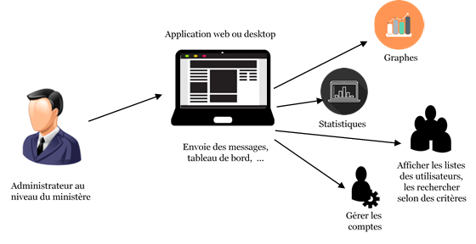

Figure ‎4‑23 Interface administrateur du ministère

### pour l’unite de sante

La mise en place de CareMe nécessite, un poste d’administration des comptes pour les médecins et paramédicaux au niveau de chaque unité de sante, on dénommera ce poste « administrateur au niveau de l’US », ce dernier aura pour rôle de créer et gérer les comptes des médecins et des paramédicaux.

#### Administrateur de l’US

L’administrateur du système peut grâce à CareMe afficher afficher un tableau de bord sophistiqué (taux de femmes décédées suites à une grosse à risque, nombre de malades diabétiques …), gérer les comptes des praticiens de son US. envoyer un message ou notifier un médecin, personnel paramédical ou un malade.

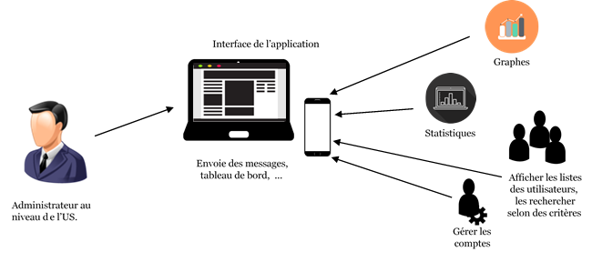

Figure ‎4‑24 Interface administrateur US

#### les medecins

Les tâches des médecins seront facilitées grâce à CareMe, un médecin pourra consulter facilement le dossier de son malade qui sera le même pour tous les hôpitaux, le mettre à jour, suivre l’état de son malade, et lui affecter ou accepter une demande d’assistant. Il pourra aussi, suivre les actions des paramédicaux et envoyer des messages.

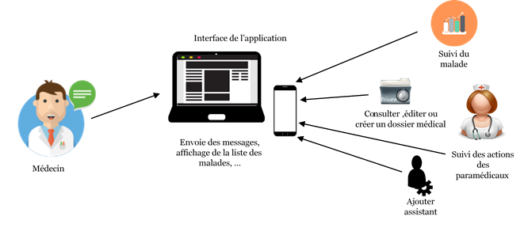

Figure ‎4‑25 Interface du médecin

#### les paramédicaux

Les paramédicaux peuvent envoyer des messages, consulter certaines informations du dossier médical du malade, et mettre à jour un certain suivi qu’ils effectuent.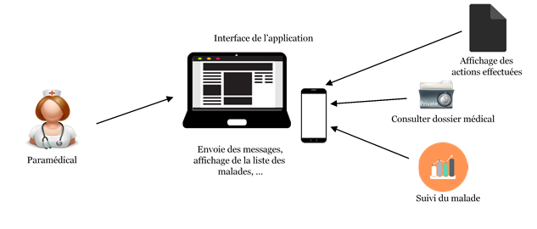

Figure ‎4‑26 Interface paramédical

#### les secretaires

Figure ‎4‑27 Interface secrétaire

### Pour les patients

Les patients grâce à CareMe verront la prise de RDV facilité, pourront demander du transport, signaler une urgence, contacter un assistant s’ils en ont, suivre l’évolution de leurs maladies, afficher les comptes rendus rédigés par les médecins. En plus de cette interface, les malades pourront effectuer d’autres actions que nous détailleront par catégorie.

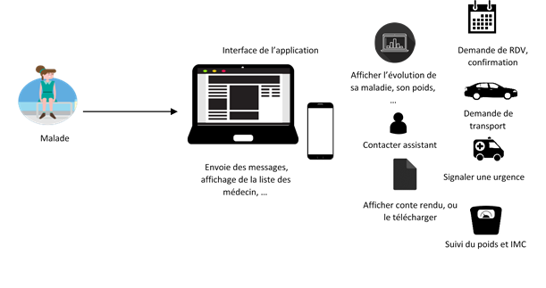

Figure ‎4‑28 Interface du malade

#### les atteints d’alzheimer

Pour un malade atteint d’Alzheimer qui est encore capable de prendre des décisions et comprendre une interface est utile afin qu’ils puissent garder les relations ordinaires. Cette interface, contiendra donc, l’ensemble des affichage ordinaires.

#### les diabétiques

Un diabétique a besoin d’un suivi régulier des a glycémie et d’avoir des statistiques, le suivi de ce dernier a pour objectif d’éviter le maximum de complication, de ce fait un malade pour consulter son régime alimentaire. Si un diabétique est hypertendu, il suivra aussi sont HTA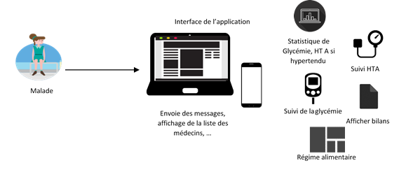

Figure ‎4‑29 Interface diabétique

#### les femmmes enceintes ayant une grossesse à risque

Une femme enceinte ayant un diabète gestationnel pourra effectuer les mêmes actions qu’un malade diabétique. Si, la femme enceinte a une grossesse à risque pour cause d’HTA, elle pourra effectuer les même actions qu’un diabétique hypertendu.

Pour les autres risques, étant donné qu’ils nécessitent une hospitalisation, il n’y a donc aucune fonctionnalité de plus n’est à prendre en charge.

### pour l’entreprise prestataire de transport

#### Administrateur de l’entreprise de transport

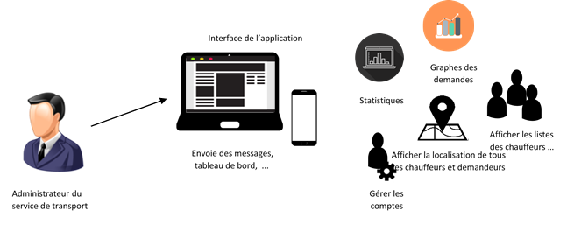

Figure ‎4‑30 Interface administrateur de transport

#### les chauffeurs

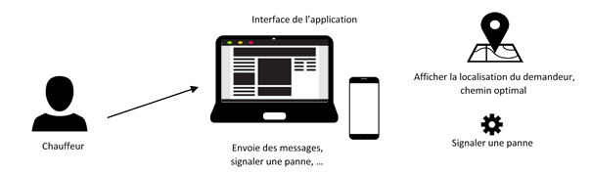

Figure ‎4‑31 Interface du chauffeur

## Tiers métier

Appelé aussi couche traitement est composé de l’ensemble des gestionnaires permettant d’appliquer les traitements nécessaires pour fournir le service demandé par le client tout en respectant les règles du métier et celles fournies dans le cahier de charges. Il assure notamment la communication entre le tiers client et le tiers des données.

CareMe est composé d’un ensemble de modules (Gestionnaires), chaque module assure un rôle particulier est englobe un ensemble de fonctionnalités homogènes, le découpage en module est donné dans le tableau suivant :

|  |  |
| --- | --- |
| Module | Description |
| Module gestion des comptes | La création, modification, suppression et gestion des droits des différents comptes. |
| Module mesures et suivi des indicateurs de sante | La mesure, suivi d’évolution et des mesures de la glycémie, tension, IMC et poids d’un patient. |
| Module transport | Demande de transport pour un rendez-vous (RDV.)., une urgence, suivi de l’état de la commande.  Affectation des transporteurs pour satisfaire une demande. |
| Module suivi | Le suivi de l’état du patient, notamment l’affichage et édition du dossier médical du patient, l’Edition et consultation des comptes rendus et demande de RDV. |
| Module traitement | Diagnostic du malade, prescriptions médicamenteuses et demande des bilans |
| Module planning et alertes | La gestion des plannings des RDV., des alertes pour rappeler le malade des horaires des RDV., et prises de médicaments. |

Pour plus de détails, consulter le document **2Tech_CareMe102_Spécifications_fonctionnelles_version1.2.docx**, où vous trouverai toutes les spécifications fonctionnelles et diagrammes qui expliquent plus en détails les différents modules.

Dans ce qui suit, des schémas explicatifs du fonctionnement des modules :

### Gestion des comptes

Le module de gestion de comptes, permet d’ajouter, modifier ou supprimer des comptes du systèmes. Il est à noter que toutes les suppressions sont logiques, les données resteront donc toujours stockées. Il prend en charge aussi la personnalisation du compte et la double validation.

Son fonctionnement est expliqué dans le schéma suivant :

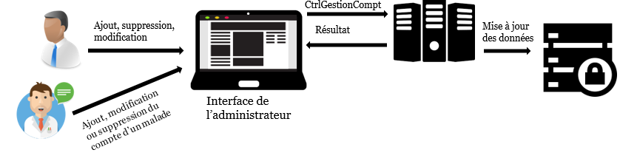

Figure ‎4‑32 Schéma fonctionnel du module gestion des comptes

### gestion des rappels

Le module de gestion des rappels, permet de rappeler un patient des horaires de ses médicaments, des horaires de mesures de glycémie ou tension. Permet de rappeler la date d’un rendez-vous chez le médecin ou un rendez-vous pour faire des bilans ou une radiographie.

### gestion des notifications des alertes et plannings

Alertes urgences

Le module gestion des alertes permet de gérer les alertes relatives à une hyperglycémie, hypoglycémie, hypertension, arrêt cardiaques … en lançant une demande d’ambulance dans le cas où l’urgence est détectée par le système ou bien en permettant au patient ou son assistant de lancer une demande d’ambulance.

Dans le cas où le patient lui-même lance une demande d’ambulance son assistant est automatiquement notifié.

Alerte perte d’un malade atteint d’Alzheimer

Dès que le malade dépasse le périmètre défini, une alerte est lancée par ce module, elle aboutit à la notification de l’assistant et une demande de transport vers l’emplacement du malade.

Si le malade est perdu, l’assistant lance une alerte qui aboutit à une demande de transport vers l’emplacement du malade.

Plannings

Affichage, Edition du planning ainsi que les notifications qui y sont relatives.

### gestion du transport

Gestion des demandes

Ce module se charge du traitement des demandes, de l’affectation de la demande au chauffeur le plus susceptible d’arriver le premier et d’informer le malade sur l’état de sa demande.

Gestion de la localisation

Ce module se charge de localiser les véhicules de l’entreprises et les patients demandeurs de transports, il lance une alerte dès qu’un véhicule ne peut être localisé (délai d’attente supérieur au délai défini).

Gestion des pannes

Ce module permet de gérer les cas de panne, si elle arrive en dehors d’une demande en cours il envoie un camion de dépannage, si en cours, il essaie de réaffecter à un nouveau chauffeur, si réaffectation impossible, s’il s’agit d’une urgence un appel sera lancé pour une ambulance de l’hôpital sinon, le malade recevra une notification pour l’avertir de l’annulation de la demande.

Figure ‎4‑33 schéma fonctionnel du module gestion de transport

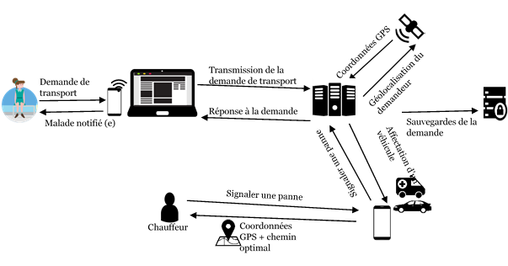

### gestion du SUIVI ET mesure des indicteurs de santé

Il permet de récupérer la valeur mesurée par saisie, scan de la valeur qui sera analyser grâce à un algorithme d’apprentissage, connexion à un appareil dotée d’une technologie lui permettant de se connecter via Bluetooth, wifi ou USB.

Gestion de la mesure de la glycémie

Ce module permet de gérer la récupération d’une valeur de glycémie mesurée, il permet aussi de calculer la valeur d’insuline à injecter pour les insulinodépendant. Il permet de détecter les urgences hyperglycémie ou hypoglycémie.

Gestion de la mesure de la tension

Ce module permet de gérer la récupération d’une valeur d’une tension mesurée. Il permet de détecter les urgences d’hypertension artérielle.

Gestion de la mesure du poids

Il permet de gérer la récupération d’une valeur mesurée, de calculer l’IMC du malade afin de lui indiquer son état. Si le malade est en surpoids ou obésité pour la première fois son médecin est notifié.

### gestion du suivi du malade

Ce module s’occupe de la création, édition et consultation du dossier médical et différents compte-rendu du malade.

### gestion du traitement du patient

Ce module englobe l’ensemble des opérations pouvant être effectuées par les médecins et praticiens de la santé, ainsi que les actions des patients relatives à la consultation de ses bilans, compte-rendu, et médicaments.

Le schéma suivant décrit en détail son fonctionnement :

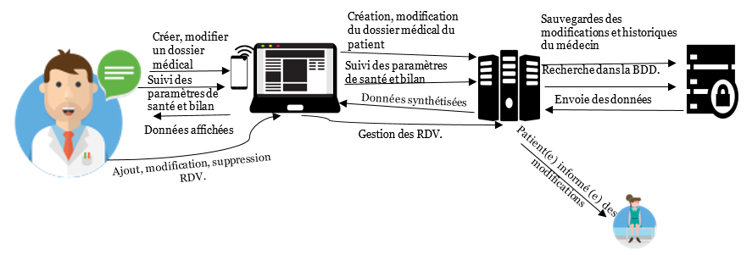

Figure ‎4‑34 schéma fonctionnel du module gestion du traitement du patient

## Tiers des données

Ce tiers se charge de l’accès à la base de données, où nous stockeront toutes les informations relatives aux malades, praticiens de la santés, administrateurs, assistants et chauffeurs, ainsi que les informations relatives aux actions qu’ils ont effectuées c’est-à-dire les historiques de manipulations des données.

Ce tiers se charge de l’accès à la base de données, où nous stockeront toutes les informations de tout le système.

Etant donné, la sensibilité, densité et diversité des informations manipulées, nous avons décidé de recourir à une base de données (BDD.) relationnelle (organisée en tables reliés entre elles) SQL qui sera chiffrée avec des techniques de sécurité infaillible.

Dans cette base de données nous allons, donc, stocker toutes les données relatives aux malades, praticiens de la santés, administrateurs, assistants et chauffeurs, ainsi que les informations relatives aux actions qu’ils ont effectuées c’est-à-dire les historiques de manipulations des données afin d’éviter les risques liés à la divulgation des données ou à la répudiation deux aspects importants de la sécurité informatique qui se rajoute au service de confidentialité assuré par le cryptage de la BDD.

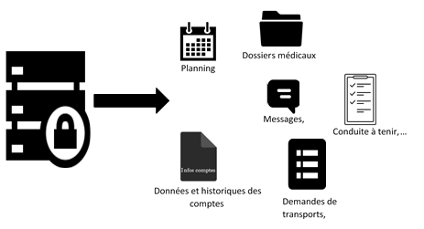

## geolocalisation

Le service de géolocalisation est assuré par un serveur de géolocalisation. L’application demande la géolocalisation de la personne, cette demande est transmise à un serveur de géolocalisation, ce serveur contacte un satellite pour lui fournir les coordonnées GPS de l’équipement, ces coordonnées seront transmises par le serveur à l’application.

La géolocalisation est nécessaire dans plusieurs services de CareMe, elle permet notamment de localiser les patient demandeurs de transports et les atteints d’Alzheimer.

Les serveurs de géolocalisation ne font pas partie de notre système, cependant nous pouvons vous garantir leur fiabilité.

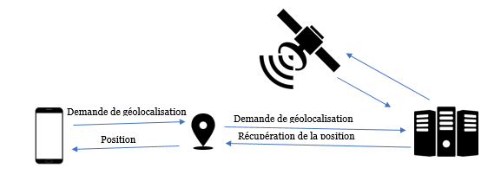

Figure ‎4‑35 schéma de la géolocalisation

En résumé le schéma de l’architecture 3tiers de CareMe est la suivante :

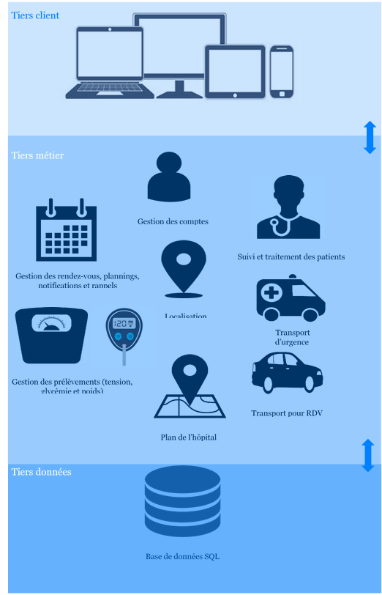

Figure ‎4‑36 architecture 3-tiers de CareMe

# apport de notre solution

## Solution USSD pour les patients n’ayant pas d’accès internet

Un service USSD est fourni en partenariat avec un opérateur, pour assurer une disponibilité permanente quel que soit la situation (non disponibilité d’internet pour l’utilisateur), il suffira pour le patient de composer par exemple le numéro *111# pour accéder à ce service :

Ce service permettra de :

1. Signaler une urgence
2. Prendre un rendez-vous
3. Faire une demande de transport
4. 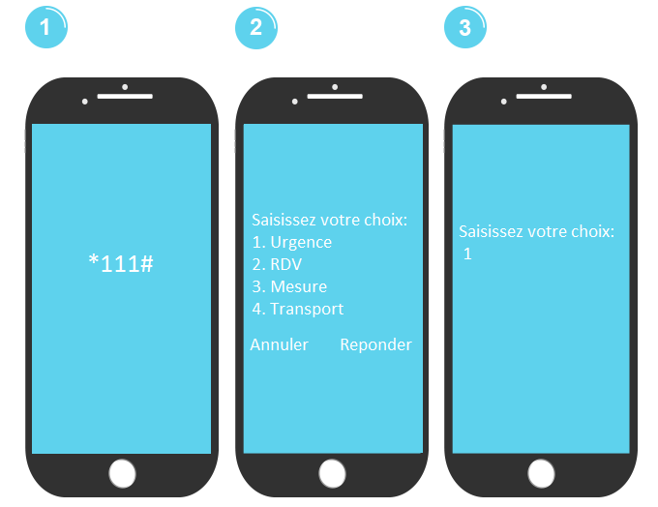Envoyer les résultats des mesures

Figure ‎5‑1 Solution USSD

## numéro vert

On vous propose d’utiliser un numéro vert, pour signaler des urgences : comme disparition des atteints d’Alzheimer, signaler une hyperglycémie ou encore signalez l’hypertension d’une femme enceinte.

## application en mode offline et technology web storage

Si, l’utilisateur dispose de la version mobile, il pourra donc effectuer toutes ses actions de manière naturelle en mode offline, sauf ce qui concerne les urgences, une fois la connexion rétablie, les données seront automatiquement communiquées au serveur pour sauvegarde.

Pour l’application web en cas de coupure de la connexion internet, nous utiliserons la technologie du web storage pour permettre à l’utilisateur d’effectuer les opérations qui ne nécessite pas une réponse en temps réel et les sauvegarder ultérieurement.

# Déploiment de la solution

Vu la nécessite de s’assurer du bon fonctionnement de l’application avant sans lancement sur le territoire national, nous allons procéder par un déploiement en ensemble wilaya ou les quatre premières wilayas seront les wilayas pilotes du projet (Tizi Ouzou, Alger, Oran et Constantine). Une fois tous les bogues fixées et la stabilité de l’applications assurée, nous la déploieront sur le reste du territoire national.

En résumé le déploiement suit le schéma suivant :

1. Phase béta : il s’agit de faire des beta tests de l’application, en la déployant sur la wilaya d’Alger pendant une certaine durée.
2. Phase de déploiement sur le territoire national : Pour cette phase de déploiement du CareMe, 2Tech a suivi le découpage du territoire national précèdent et a chargé l’entreprise MDAF et Quick afin d’établir l’étape de déploiement de ce projet. MDAF est une entreprise spécialisée en installation et maintenance de matériels informatiques divers et Quick est une agence de transport de matériel qui travaillent avec l’entreprise depuis sa création.

# Maintenance

Les deux premières années :

Etant donné la qualité du logiciel fourni, ainsi que de son matériel, 2tech s’engage à vous offrir une garantie totale pour pendant 2ans, remplacement de matériel, maintenance du logiciel, sécurité …

Après les deux années :

La maintenance de CareMe sera facturée à votre charge, le matériel ne sera plus remplacé, cependant pour l’intervention logiciel 2tech s’engage à vous répondre dans un délai de 2h après signalement du problème.

1. Programme national de périnatalité, 2006-2009